Matthias Rische präsentiert „Kamingeplänkel – Berliner Kindheiten“ und liest eigene Texte

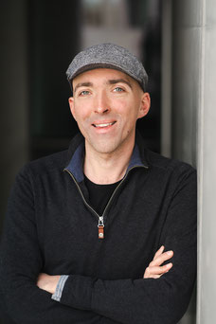 Johannes Zillhardt: Berliner Kindheiten sammelt die Erinnerungen von Berliner*innen an das Berlin ihrer Kindheit. Die (bisher) älteste Teilnehmerin ist Jahrgang 1915, der jüngste ist 2001 geboren.
Katharina Körting spielt Gitarre und singt Chansons

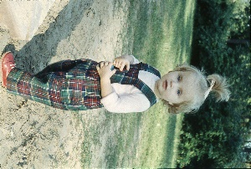 Ina Simson: Fotos ihrer Kindheit in Berlin
www.artkreuzberg.de
www.berliner.kindheiten.de
www.instagram.com
@unter-urban-eventartlocation
@matthias.rische
@berliner.kindheiten
@artkreuzberg
www.facebook.com
@matthias.rische.5
@johannes.zillhardt
@artkreuzberg

